2013年4月高等教育自学考试福建省统一命题考试
工程项目管理与监理试题
课程代码：06963
考生答题
- 本卷所有试卷必须在答题卡上作答。答在试卷和草稿纸上的无效。
- 第一部分为选择题。必须对应试卷上的题号使用2B铅笔将“答题卡”的相应代码涂黑。
- 第二部分为非选择题。必须注明大、小题号，使用0.5毫米黑色字迹笔作答。[最新年份咨询qq593777558]
- 合理安排答题空间，超出答题区域无效。

第一部分选择题
一、单项选择题(本大题共10小题，每小题2分，共20分)
在每小题列出的四个备选项中只有一个是符合题目要求的，请将其选出并将“答题卡”
1．施工技术组织措施包括
A.组织措施、财务措施
B.财务措施、行政措施
C.技术措施、合同措施
D.经济措施、行政措施
2．龟气管线、给排水管道、设备安装和装修工程最低保修年限为
A.1年
B.2年
C.5年
D.设计文件规定的合理使用年限
3．施工项目经理应该具备的素质有
A.身体素质、知识素质
B.知识素质、外语能力
C.实践素质、计算机能力
D.外语能力、计算机能力
4．木工作业分包企业分成
A.一、二级
B.一、二、三级
C.甲、乙级
D.甲、乙、丙级
5．使用不合格的材料或构配件，谁有权下达停工令
A.建设监督管理部门
B.专业监理工程师
C.业主代表
D.总监理工程师
6．工程师在进行现场工程量计量前，应提前多长时间通知承包人
A.24小时
B.48小时[本科目答案页面导航：http://zk.ikaoti.cn/zikao.htm]
C.7天
D.14天
7．风险回避和损失控制属于
A.风险控制
B.风险识别
C.风险评估
D.风险转移
8.以一定的组织形式、手段和方法，对项目中产生的关系不畅进行疏通，对产生的干扰和
障碍予以排除的活动称作
A.组织监督
B.组织计划
C.组织协调
D.组织调整
9．在施工图设计阶段应编制
A.设计概算
B.施工预算
C.施工图预算
D.投资估算
10．远离公司本部，有多个项目且有后续项目的，一般采用哪种组织形式
A.部门控制式[本科目答案页面导航：http://zk.ikaoti.cn/zikao.htm]
B.工作队式
C.矩阵式
D.事业部式
二、多项选择题(本大题共3小题，每小题3分，共9分)[最新年份咨询qq593777558]
在每小题列出的五个备选项中至少有两个是符合题目要求的，请将其选出并将“答题卡”的相应代码涂黑。未涂、错涂、多涂或少涂均无分。
11．项目管理是指为了达到项目目标，对哪些活动过程的总称
A.策划
B.组织
C.控制
D.协调E．纠偏
12．下列属于施工项目经理职责的有
A.严格财经制度，加强成本核算
B.负责签定建设工程合同
C.组织编制工程项目施工组织设计
D.科学组织和管理项目的人、材、机
E．负责企业的安全文明生产规章制度的制定
13．机械设备的修理可分为
A.大修
B.中修[本科目答案页面导航：http://zk.ikaoti.cn/zikao.htm]
C.日常性维修
D.临时性维修E．零星小修
三、填空题(本大题共10空，每空1分，共10分)
请在答题卡上作答。
14．项目实施条件分析包括： 、相关市场、 、现场条件等的分析。
15．资源供应计划包括：劳动力供应计划、主要材料和周转材料供应计划、 、
预制品订货和供应计划、 等。
16．施工项目结构分解可按 、承担任务的组织、 进行分解。
17．项目经理部是一个具有 的 管理组织机构。
18．工程设计阶段编制 。
19．建筑业企业资质分为 、专业承包和劳务分包三个序列。
四、名词解释题(本大题共3小题，每小题5分，共15分)
请在答题卡上作答。
20．部门控制式组织
21．生产要素管理[[微信公众号：ikaoti]
22．隐蔽工程[[微信公众号：ikaoti]
五、简答题(本大题共3小题，每小题7分，共21分)
请在答题卡上作答。
23．简述建设项目管理的职能。
24．简述项目管理组织职能。
25．简述项目管理组织中管理跨度与分层之间的关系。
六、计算题(本大题共1小题，共15分)
请在答题卡上作答。
26．某公路工程对路面混凝土质量进行抽查，抽查结果如表所示，试用排列图对影响此项目
混凝土质量的因素进行分析。
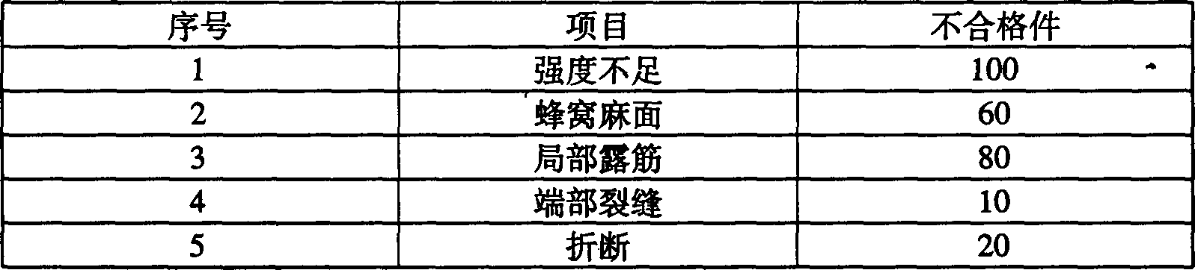
七、论述题(本大题共1小题，共10分)
请在答题卡上作答。[最新年份咨询qq593777558]
27．试述施工现场环境保护的要求。

